STANDARD INFRASTRUCTURE
Industeel France – site de Châteauneuf

A | 26/10/2021 | EDITION ORIGINALE | Hussein Saad
Révision | Date | Désignation | Établi par | Vu par

Sommaire

1. Contexte : 3
2. Consigne pour les bâtiments : 3
2.1. Les toitures 3
2.1.1. Bac acier : 3
2.1.2. Tuile : 3
2.1.3. Toitures-terrasses : 3
2.2. Revêtement/mise en peinture 3
3. espace intérieur 4
3.1. Réception : 4
3.2. Couloirs : 4
3.3. Salles de réunion : 4
3.4. Bureaux : 4
4. Signalisations 5
4.1. Façade extérieure : 5
4.2. Panneaux : 5
5. Consigne pour les sols 6
5.1. Béton : 6
5.2. Enrobée : 6
5.3. Trottoirs : 6
5.4. Marquages au sol circulation piétonne 6
6. Aménagement parking VL 6
7. Consignes pour les réseaux 7
7.1. Humide : 7
7.2. Codes couleur tuyauteries : 7
7.2.1. Réseau d’eau du Gier 8
7.2.2. Réseau d’eau de ville 8
7.2.3. Réseau d’eaux usées / égoûts 8
7.3. Sec : 9
7.3.1. Chambre de tirage 9
7.3.2. Ligne Haute tension 9
7.3.3. Ligne Basse tension 9
7.3.4. Eclairage publique 9
7.3.5. Informatique Fibre optique/RJ45: 9
7.4. Prévention en tranchée 9
8. Climatisation 10
9. Portails-portes- barriéres 11
10. Voie ferrées 11

Contexte :
Ce standard a pour but d’uniformiser les pratiques et les réalisations faites sur les sites de Chateauneuf et de St Chamond. Il s'applique à tous les travaux touchant aux infrastructures du site tel que les voiries, les bâtiments, les réseaux, portes et portails, espaces extérieurs, etc.

Le fournisseur est tenu de se conformer :
- Aux instructions ci-incluses,
- Aux spécifications particulières du Maître d'Œuvre (MO),
- Aux règles générales de sécurité du MO,
- Toute dérogation de la présente spécification devra recevoir l'approbation écrite d’INDUSTEEL et être soumises au service infrastructures.

Consigne pour les bâtiments :
La rénovation, la création des bâtiments doivent suivre les règles ci-dessous :

Les toitures
D’une manière générale, le service infrastructures doit être informé des interventions sur les toitures du site notamment par la signature de l’additif au PDP correspondant. L’accès et la circulation sur les toitures sont risqués. Les cheminements doivent être respectés. Dans le cadre d’intervention sur les toitures des filets en sous-face et par gravât devront être mis en place (attention passage avec les ponts roulants), des lignes de vie ou barrières pourront compléter la mise en sécurité du chantier. Les toitures sont composées de plusieurs types de matériaux (voir détails ci-dessous).

Bac acier :
Les toitures en bac acier sont à privilégier. Elles devront être constituées de :
- Tôle bac acier de 75/100ème d’épaisseur 3.333.45, RAL 8012, fixation par vis auto foreuses et cavaliers étanches laqués au même RAL
- Translucides polycarbonate type ONDEX HR de 1,2 à 1,6mm d’épaisseur moyenne profil 3.333.45 pour les zones sous lesquelles il n’y a pas de source de chaleur
- Translucides polyester profil 3.333.45 pour les zones sous lesquelles il y a une forte source de chaleur (four, refroidisseur etc.…)

Tuile :
Les couvertures en tuiles sont à réduire. Dans le cas d’une réparation/remplacement de quelques tuiles, les tuiles à utiliser sont de type provinciale Ste Foy rouge. Si possible, les secteurs tuilés seront remplacés par des bacs aciers suivant les préconisations ci-dessus.

Toitures-terrasses :
Les toitures terrasse seront réalisées suivant les préconisations ci-dessous :
- Pare vapeur posé sur les bacs perforés
- Isolation laine de roche épaisseur 40 mm fixée mécaniquement aux bacs perforés
- Etanchéité membrane Derbigum SP4 FR
- 1 équerre de renfort Derbistrip
- 1 membrane Derbigum SP4 AR
Dans le cas de toiture ayant des gravillons, ceux-ci seront retirés avant la mise en place du complexe d’étanchéité cité ci-dessus.

Revêtement/mise en peinture
La mise en peinture des bâtiments devra respecter les préconisations des documents suivants :
- Pour les extérieurs et les ateliers : suivant le plan 5_E9 dans le dossier charte graphique
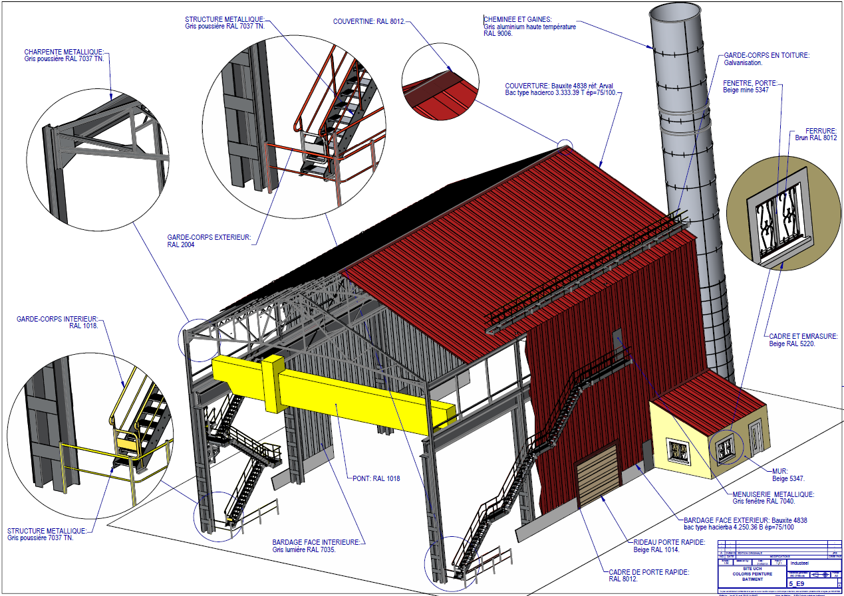
- Les espaces intérieurs : se référer au guide d’aménagement intérieur : « interior_04.10[1] » dans le dossier charte graphique

espace intérieur

Réception :
Les salles de réceptions doivent être aménagées a minima en respectant les 4 points suivants :
- Utiliser la zone derrière le bureau de réception pour afficher le logo d’ArcelorMittal
- Implanter une zone d’attente avec des brochures expliquant l’activité de l’entreprise
- Mettre en place des panneaux de signalisation pour permettre de bien orienter les visiteurs.
- Mettre des photos sur les murs.

Couloirs :
Les couloirs doivent être propres, les murs blancs RAL 9010 avec des pans orange RAL 2005 ou gris RAL 7044 ou violet RAL 4011 ou encore noir RAL 7039. Ne pas hésiter à accrocher des panneaux d’informations et de notifications.
La largeur de passage d’un couloir est de 800mm minimum, 1500mm si 2 personnes peuvent se croiser.

Salles de réunion :
Les salles de réunion doivent être peintes en blanc RAL 9010 avec la possibilité de faire des pans d’une des quatre couleurs citées dans le paragraphe précédent. Pour les salles plus grandes, le logo de l’entreprise peut être affiché. Concernant les autres salles, des photos peuvent être accrochées.
Il faudra prévoir aussi un éventuel tableau blanc pour permettant le support écrit.
Des décorations telles que des sculptures peuvent être ajoutées.

Bureaux :
Les bureaux, individuels ou collectifs, doivent avoir des murs blancs RAL 9010 avec des pans d’une des 4 couleurs citées dans le paragraphe 3.2. Eviter les surfaces brillantes. Privilégier les surfaces mates ou satinées.
Les bureaux peuvent être équipés de passe-câbles et de prises en nombre suffisant afin de limiter le risque d’accident lié aux passage de câbles. Plan de travail minimum : 1200mm de L x 800mm de l.
Eclairage : niveau d’éclairage général : 300lux + éclairage individuel.
Bureau collectif : respecter le ratio en m² par personne : 11m² par personne – 15m² si l’activité est basée sur la communication verbale (ex : standard téléphonique).
Ils doivent être équipés des fournitures nécessaires au travail de bureau (bureau, siège réglable à piètement 5 branches, armoire etc…). Le bureau doit être installé dans la mesure du possible pour que l’écran soit perpendiculaire à la source lumineuse.
Les largeurs de passage sont de 0.80m minimum. Le passage derrière un bureau occupé est de 1,80m minimum.
Des images, des panneaux d’informations ou des tableaux magnétiques peuvent être accrochés aux murs.
Se référer au guide d’aménagement intérieur : « interior_04.10[1] » dans le dossier charte graphique

Signalisations

Façade extérieure :
On peut mettre en avant l’entrée d’un bâtiment grâce à la mise en place de pans de couleur orange RAL 2005. Cela va permettre d’attirer l’attention des personnes extérieures au site.

Panneaux :
Les panneaux directionnels et informationnels du site doivent répondre aux standards ArcelorMittal. Les panneaux sans logo peuvent être utilisés uniquement à l’intérieur du site, où ils sont visibles uniquement par les salariés ArcelorMittal.
Tout panneau visible depuis l’extérieur, ou intérieur par le public, doit être doté d’un logo.

Il faut respecter a minima lors de la mise en place de panneaux les éléments suivants :
- Le logo
- La forme ArcelorMittal
- La typographie
- La couleur
- Le design personnalisé des flèches

Les différents types de panneaux et leurs dimensions normalisés sont consultables dans le guide de signalisation intitulé « Signage_04.10 » dans le dossier charte graphique.

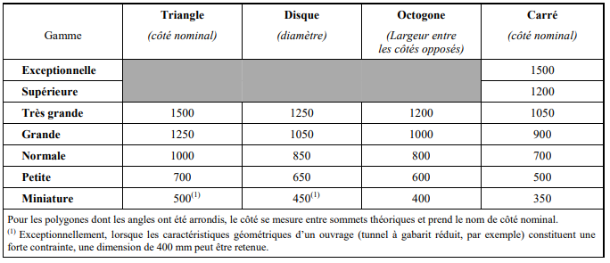
Les panneaux de signalisation routière mis en place sur le site seront de taille normale suivant la réglementation. (Instruction interministérielle sur la signalisation routière du 22 octobre 1963 – 1ere ²

Consigne pour les sols

Béton :
- Stockage tôles : nivelage à la pierre concassée de carrière 0/31.5 entre 5 et 10 cm + coulage béton fibré (fibre acier à raison de 35 kg/m³) sur 28 cm d’épaisseur + lissage hélicoptère
- Circulation piétonnes/ chariots élévateurs < 5t : nivelage à la pierre concassée de carrière 0/,31,5 entre 5 et 10 cm + coulage béton fibré (fibre acier à raison de 35 kg/m3) sur 15 cm d’épaisseur + lissage hélicoptère ou enrobées type circulation VL

Enrobée :
- Parkings VL et voies VL : Béton bitumineux 0/10 à 150kg/m² (Attention, zone ou circule uniquement les véhicules légers)
- Chaussée poids lourd (38t) : Béton bitumineux 0/10 à 180 kg/m²
- Chaussée lourde (automas et chariots élévateurs > 30t) : grave bitume 0/14 à 250 kg/m² (~ 10 cm d’épaisseu) + béton bitumineux 0/10 à 180 kg/m² (~ 8 cm d’épaisseur – soit 18 cm d’épaisseur totale d’enrobé.

Trottoirs :
- Largeur du trottoir : 1400mm, y compris la bordure
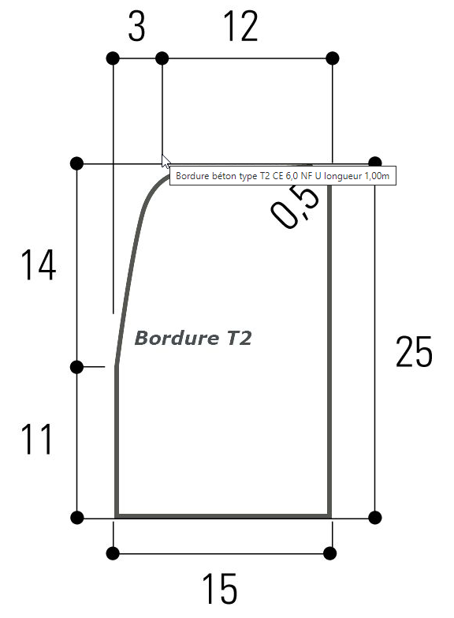
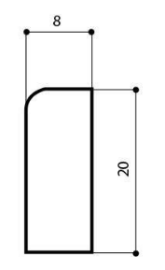
- Bordure : bordure type T2 côté voie de circulation, hauteur 250mm dont 140mm de vue (cf schéma 1). En l’absence de pelouse de l’autre côté du trottoir, prévoir la mise en place d’une bordure de type P1 à l’arrière du trottoir (schéma 2).
Schéma 1
Bordure P1
Schéma 2
- Revêtement : béton désactivé couleur ocre, épaisseur 120mm. Le profil du trottoir suivra la bordure, avec une forme bateau au niveau des passages piétons.

Marquages au sol circulation piétonne
Allées piétonnes tôlerie :
- Voie circulation GF (Gestionnaire de Flux / pontier) : peinture de couleur jaune RAL 1018 sur une largeur de 1000mm de voie
- Voie circulation piétonne / visiteur : cette zone est sécurisée. Peinture de couleur bleu RAL 5017 avec ligne continue de couleur blanche RAL 9010 de largeur 100mm de part et d’autre et avec marquage logo piéton blanc RAL 9010. Largeur de la peinture bleue : 1500mm.

Passage piéton extérieur :
Marquage piéton avec peinture de type routier couleur blanche RAL 9010
Largeur des bandes : 2000mm x 500mm (PM 2m50 minimum dans la réglementation) – avec un espacement entre 2 bandes de 500mm

Zone piétonne grande allée :
- ligne continue de part et d’autre, marquage peinture type routier couleur blanche RAL 9010, largeur 100mm
- marquage type passage piéton sur les traversées de voie de circulation véhicules /engins.
- marquage par symbole piéton sur la voie avec peinture type routier de couleur blanche RAL 9010 tous les 30m
- plots auto-relevables blanc côté circulation, ancrés au sol, espacés de 5m, hauteur 750mm

Zone piétonne autres allées :
- ligne continue de part et d’autre, marquage peinture type routier couleur blanche RAL 9010, largeur 100mm
- marquage type passage piéton sur les traversées de voie de circulation véhicules /engins.
- marquage par symbole piéton sur la voie avec peinture type routier de couleur blanche RAL 9010 tous les 30m
- plots auto-relevables blanc côté circulation, ancrés au sol, espacés de 5m, hauteur 750mm

Aménagement parking VL
Comme sur tout site industriel, le stationnement en marche arrière est préconisé sur notre site, afin de faciliter l’évacuation en cas d’urgence, et un sens unique de circulation est instauré.
Les parkings VL sont aménagés de la façon suivante :

- 2 panneaux stationnement en marche arrière de 700mm de côté : un à l’entrée avec fléchage pour indiquer l’entrée, un au fond du parking
- Places de stationnement en épi à 45° (pour privilégier le stationnement en marche arrière) avec peinture de type routier couleur blanche RAL9010. Largeur des lignes : 2u = 100mm. Largeur minimale de la voie de circulation : 5000mm


- 1 place de stationnement peinture bleue RAL5017 pour personne à mobilité réduite avec logos blanc RAL9010 au sol. Dimensions logo PMR au milieu de la place de stationnement : 1000mm x 1200mmm ou dimension des 2 logos en limite de l’emplacement : 500mm x 600mm. Largeur de la place : 3500mm.
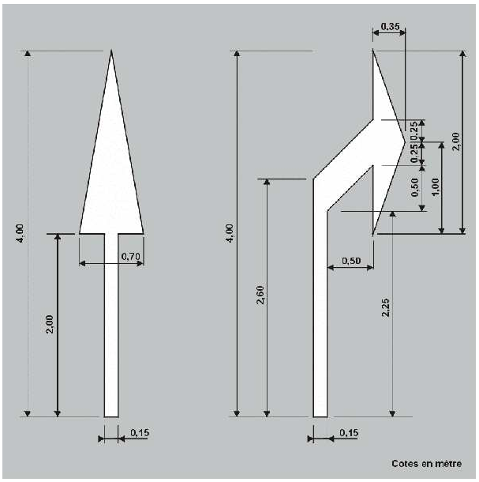
- Flèches marquage peinture type routier couleur blanche RAL9010 pour indiquer le sens unique de circulation.
- Bande signalisation stop marquage au sol peinture type routier couleur blanche RAL9010, largeur ligne 500mm, sur toute la largueur de la voie en sortie de parking.
- 1 panneau stop de 800mm de côté et 2 panneaux sens interdit de 850mm de diamètre, installés sur poteaux en acier galva de 60mm de diamètre, et bas du panneau à 2000mm du sol. Les panneaux sont installés « dos à dos » sur le même poteau.
- Circulation piéton cf 5.1.

Consignes pour les réseaux

Humide :
-regard ?
-vanne ?
-diamètre conduit ? référence ?
-profondeur de pose ?
-eau de ville ?
-eau du Gier ?
-égouts
-Incendie ?
-pompe ?

Codes couleur tuyauteries en aérien :
EQUIPEMENT |  | COULEUR FOND | REF | RAL | COULEUR D'IDENTIFICATION (bague) |  | REF | RAL
Air Comprimé |  | Bleu clair | A571 | 5012 | Vert |  | A465 | 6011
Azote |  | Jaune orangé | A340 | 1005 | Noir |  | A603 | 9005
Gaz naturel |  | Jaune orangé | A340 | 1005 | Rose moyen |  | A870 | 3015
Oxygène |  | Jaune orangé | A340 | 1005 | Blanc |  | A665 | 9010
Eau potable |  | Vert | A466 | 6010 | Gris clair |  | A680 | 7035
Eau non potable |  | Vert | A467 | 6011 | Noir |  | A603 | 9005
Huile (hydraulique) |  | Marron clair | A020 | 8012 | Jaune |  | A480 | 1018

Réseau d’eau du Gier
Réseaux enterrés
Matériaux pour conduite :
- tuyau fonte pour les gros diamètres (150mm et plus)
- tuyau PEHD SDR11 minimum si sous chaussée, sinon 17 minimum (jusqu’à 150mm)
- tuyau PVC CR8 entre 1,5 et 3m de profondeur, sinon CR16 (alternative possible mais on privilégie le PEHD)
- Minimum à 1m de profondeur
Equipements
- Vanne à opercule

Réseaux aériens
Matériaux pour conduite :
- Tuyau en acier ou PEHD en respectant le code couleur du site (vert)
Equipements
- Vanne ¼ de tour

Réseau d’eau de ville
Réseaux enterrés
Matériaux pour conduite :
- tuyau fonte pour les gros diamètres (150mm et plus)
- tuyau PEHD SDR11 minimum si sous chaussée, sinon 17 minimum (jusqu’à 150mm)
- tuyau PVC CR8 entre 1,5 et 3m de profondeur, sinon CR16 (alternative possible mais on privilégie le PEHD)
- Minimum à 1m de profondeur
Equipements
- Vanne à opercule
Réseaux aériens
Matériaux pour conduite :
- Tuyau en acier ou PEHD en respectant le code couleur du site
Equipements
- Vanne ¼ de tour

Réseau d’eaux usées / égoûts
Réseaux enterrés
Matériaux pour conduite :
- PVC gris CR8 si écoulement gravitaire
- PEHD pour le refoulement
- Minimum à 1m de profondeur (hors gel)
Equipements
- Vanne à opercule

Réseaux gaz

Réseau d’oxygène
- Tuyau en inox avec code couleur site
- Vanne à boule spécifique O2, couleur blanc

Réseau d’air comprimé
- Tuyau en acier avec code couleur site (bleu)
- Flexible en caoutchouc
- Manomètre
- Vanne ¼ de tour

Sec :
Dans le cadre d’un projet comportant des câbles de puissance et de signaux (courant fort et courant faible), prévoir de séparer les réseaux.
Dans le même Janolene, il est interdit de mélanger courant fort et courant faible sauf dérogation de la cellule électrique.

Chambre de tirage
- Mise en place d’une chambre de tirage à chaque changement de direction et tous les 50m environ en ligne droite.
- Chambre de tirage sans fond pour passage de janolènes
- Résistance suffisante pour le passage des véhicules lourds

Ligne Haute tension
- Ouvrir la tranchée
- Faire un lit de sable en fond de fouille de 100mm
- Mettre les fourreaux / câbles électriques à - 800mm
- Ajouter 200mm de sable
- Poser le grillage avertisseur de couleur rouge
- Ajouter 200mm de sable
- Combler et fermer la tranchée

Ligne Basse tension
- Ouvrir la tranchée
- Faire un lit de sable en fond de fouille de 100mm
- Mettre 3 gaines de diamètre 90 à - 600mm
- Ajouter 200mm de sable
- Poser le grillage avertisseur de couleur rouge
- Ajouter 200mm de sable
- Combler et fermer la tranchée

Eclairage publique
- à mettre en place aux abords des voies de circulation (piétonne et véhicules), des quais de chargements, des zones de chargement etc…. Il faut donc les éléments suivants pour se raccorder au réseau adéquat : type (led), puissance, etc

Informatique Fibre optique/RJ45:
- Pour un raccordement en fibre optique, il faut :
- 2 gaines vertes diamètre 40

Prévention en tranchée
- Blindage obligatoire : Les fouilles de tranchées d’une profondeur supérieure à 1,30 m et de largeur inférieure ou égale aux 2/3 de la profondeur doivent être équipées de blindage. En deçà de ces valeurs, des contraintes particulières peuvent justifier la réalisation d’une étude spécifique (si sol friable, étude de sol nécessaire). Préconiser le dépassement du blindage a minima 15cm (pour éviter les chutes de gravats dans la tranchées) et 1m si possible (le blindage protège alors également de la chute de personne dans la tranchée).
- Hauteurs de recouvrement minimales suivantes, hors branchements (sauf dispositions plus contraignantes de la norme NF P 98-332) :
- - 0,80 m sous le niveau supérieur de la chaussée ou des zones de stationnement existants
- - 0,60 m sous trottoir ou accotement.
- Balisage de la zone, pas de stockage en tête de talus
- Moyen d’accès à prévoir
- Respecter les distances entre les réseaux NFP98-332
- Formation AIPR des opérateurs obligatoires
- Engins : autorisation de conduite du conducteur d’engin et vérification générale périodique engin à vérifier (tous les 6 mois si engin utilisé pour le levage)
- Terrassement manuel à l’approche des réseaux
- Plaque de route pour passage des véhicules si nécessaire et déviation
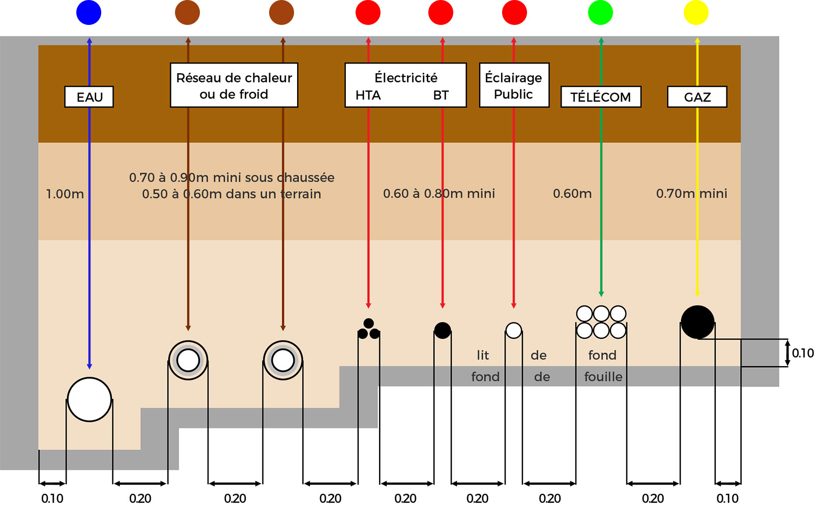
- Grillage avertisseur placé à 0,20/0,30m au-dessus de la canalisation, couleur en fonction du réseau

Climatisation
La climatisation doit :
- Être réversible.
- Puissance consommée
- Puissance en froid
- Puissance en chaud
- Dimension
- Diamètre flexible
- Fournisseur ? marque ?

Portails-portes- barriéres
Clôture de zones
Grillage rigide de couleur verte, hauteur 2m, fermeture par portail d’accès 2 battants de couleur verte et fermant à clé, marque Betafence en panneaux soudés NYLOFOR PRO (fournisseur : Prolians)

La liste des portails est disponible sur le réseau (R:\Documentation etudes\Standards).

Voie ferrées
- couche sable ? laitier ? enrobée ?
- type des chemins de fer ?
- taille traverses en bois ? espacement entre traverse ?
- tailles visseries ?
- tailles rails ?
- barrière
-signalisation

Engins sur le site
Engins sur la zone SLR

 | Engin | Poids (t) | Nb  roues | Type de pneu | Diamètre roues (mm) | Charge max (t) | Vitesse (Km/h) | Fréquence passage / j | Dimensions
 |  |  |  |  |  |  |  |  | Largeur (mm) | Longueur (mm)
1 | Automas
2 | porte panier |  | 16 | Pleine | 1100 | 92 | 10 | 15
3 | Chargeuse caterpillar |  | 4 | Air | 1470 | 29 | 30 | 30 | 3000 | 8400
4 | Chariot élévateur |  | 6 | Air/mousse | 1410 | 69.45 | 15 | 10 | 3400 | 8700
5 | Chariot élévateur |  | 6 | Air/mousse | 1600 | 105 | 15 | 10 | 4100 | 10800  (avec fourches)
6 | Camion scania |  | 14 | Air | 1040 | 48.5 | 25 | 50 | 2900 | 14300
7 | Camion benne |  | 12 | Air | 1100 | 41.68 | 25 | 50 | 2900 | 9600
8 | Pelleteuse Liebherr 924 |  | 8 | Plein | 980 | 39 | 10 | Permanent | 4500 | 5400  (hors bras)
9 | Pelleteuse Liebherr LH30 |  | 8 | Plein | 930 | 42 | 10 | Permanent | 2750 (hors patin) | 5500
10 | Chargeuse chenille 963 C |  | Chenilles |  |  | 34 | 10 | 15
11 | Pelleteuse Liebherr 934 |  | Chenilles |  |  | 40 | 10 | Permanent
12 | Pelleteuse Liebherr LH40 |  | 8 | Plein | 1020 | 51 | 10 | Permanent | 4200  (avec patins) | 5500
13 | Camion benne |  | 10 | Air | 1040 | 45 | 20 | Permanent | 3200 | 9900
 | Poids lourds livraison |  |  | Air |  | 44 | 30

Porte-panier

Masse de la charge |  |  | kg | 50 000
Masse du panier |  |  | kg | 19 000
Masse du plateau |  |  | kg | 8 600
Masse totale axe pesée |  |  | kg | 77 600
Masse remorque |  |  | kg | 14 400
Masse totale roulante |  |  | Kg | 92 000
Charge verticale sur boggie |  |  | kg | 70 415
Nombre de roue |  |  | Kg | 16
Charge par roue |  |  | kg | 4 401
Charge verticale sur crochet |  |  | kg | 21 585
Coefficient de roulement |  |  | sans | 0.250
Charge statique horizontale |  |  | kg | 4 750
Vitesse en charge |  |  | km/h | 6
Vitesse en charge |  |  | m/s | 1.667
Vitesse panier vide |  |  | km/h | 15
temps 0 à 6 km/h |  |  | s | 2
Accélération |  |  | m/s² | 0.833
Charge dynamique horizontale |  |  | kg | 1 614
Charge horizontal sur crochet |  |  | Kg | 6 364

